
英语教研组工作简报 2021.9
Newsletter September 2021

2021年9月，我们迎来了新的一学年。开学初，我们全体英语教师聚在一起，共同探讨如何提高新媒体技术在英语课堂中的使用效率。

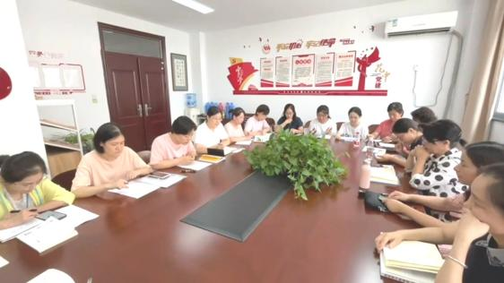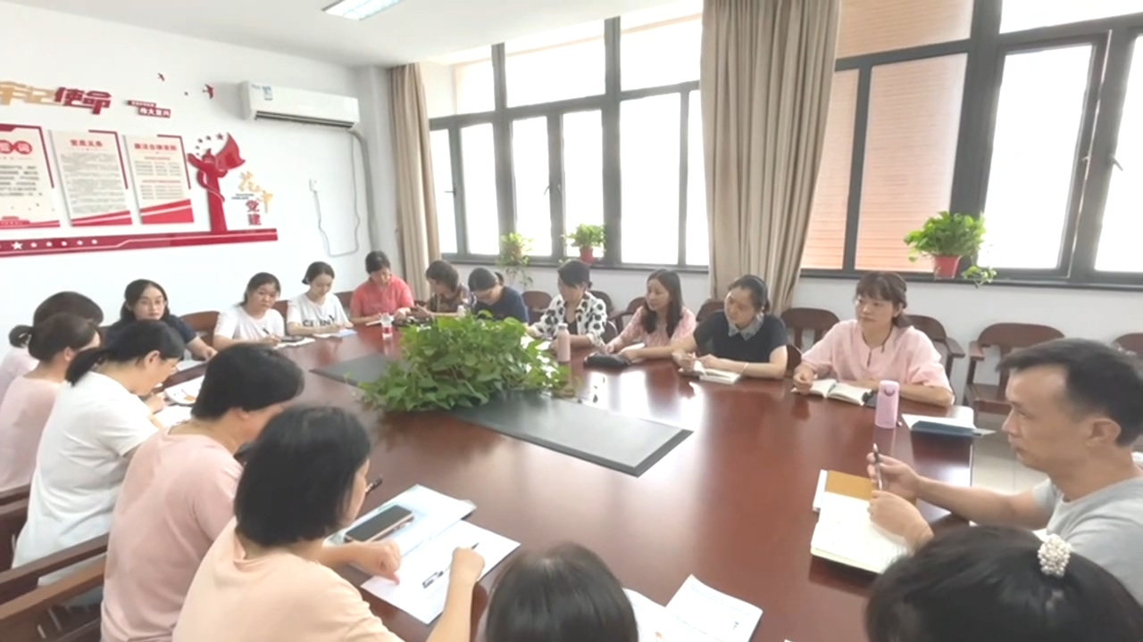

9月初，我们参加了市级教研活动，在活动结束后，积极探讨。
正式开学后，我们组每周一下午第三节进行集备，备教材、备学生，以解决在教学过程中遇到的问题为主。
